ИНДИВИДУАЛЬНЫЙ ПРЕДПРИНИМАТЕЛЬ МАКСИМОВА ЕЛЕНА АНАТОЛЬЕВНА ЯЗЫКОВОЙ ЦЕНТР «LANGUAGE CENTRE FOR INDIVIDUALS»
ДОПОЛНИТЕЛЬНОГО ОБРАЗОВАНИЯ ДЛЯ ДЕТЕЙ И ВЗРОСЛЫХ

СОГЛАСОВАНО:  от № | УТВЕРЖДАЮ:  Директор  Е.А.Максимова  « » 20 г.

Дополнительная образовательная программа
ПОДГОТОВКА К ЭКЗАМЕНУ IELTS
(THE INTERNATIONAL ENGLISH LANGUAGE TESTING SYSTEM)
«Vocabulary for Ielts with answers»

СОСТАВИТЕЛЬ: Максимова Елена Анатольевна, Директор «Language Centre for Individuals»

Возраст: от 18 лет Срок обучения: 1 год

Ижевск, 2026 г.

ПАСПОРТ ПРОГРАММНОГО ДОКУМЕНТА ПЕДАГОГА

1 | Ф.И.О., руководителя объединения: контактный тел. | Максимова Елена Анатольевна Р.тел. 56-90-66  С.т. 8-9199115075
2 | Наименование языкового центра дополнительного образования для детей и взрослых | «Language Centre for Individuals»
3 | Вид программного документа | Рабочая программа к образовательной программе  дополнительного образования  «Подготовка к экзамену IELTS»
4 | Время обучения | 1 год - 140 часов
5 | Группа № | 1
6 | Возраст | Взрослые от 18 лет
7 | Направление деятельности (отметить нужное направление) | Дополнительное образование
8 | Предметная область | Английский язык
9 | На базе образовательного учреждения | Языковой центр Language Centre  for Individuals (LCI)
10 | Место проведения занятий: кабинет № | Каб. № 1
11 | Расписание занятий группы

Пояснительная записка

Обоснование программы. Направленность дополнительной образовательной программы.
Многими исследователями дополнительное образование учащихся понимается как целенаправленный процесс воспитания и обучения посредством реализации дополнительных образовательных программ. Любая образовательная программа, будь то основная или программа дополнительного образования, в настоящее время должна обеспечивать личностное и профессиональное развитие обучающихся. Данная примерная программа поможет развить коммуникативные и экзаменационные умения и подготовиться к независимому мониторингу уровня владения английским языком посредством сдачи международного экзамена IELTS. Дополнительная программа предназначена для взрослых.
Актуальность и практическая значимость программы обусловлена важностью в настоящее время знания английского языка, которую сложно переоценить. Практически невозможно представить себе жизнь современного человека, не знающего иностранный язык, ведь большинство современных средств коммуникации и общения ориентированы на людей в той или иной мере, владеющих языком. В современном мире нельзя недооценивать возрастающее влияние информационных технологий на повседневную жизнь и рабочую среду, где знание иностранных языков просто необходимо для полноценной и грамотной работы (где самым распространенным видом деятельности является работа в Интернет): общение. Знание иностранного языка позволяет заводить знакомства с иностранными партнерами, проводить онлайн конференции, которые впоследствии приводят к сотрудничеству и деловым связям, т.е. расширению международных связей в целом, их укреплению.
Педагогическая целесообразность заключается в формировании коммуникативной компетенции, т.е. умении осуществлять иноязычное межличностное и межкультурное общение с носителями языка. Обучение английскому языку в рамках данной программы предусматривает не только обучение, но и развитие памяти, внимательности, работы в группе, развитие креативности и самовыражение.
Отличительные особенности данной дополнительной образовательной программы от уже существующих в этой области заключаются в одновременной тренировке четырёх основных языковых навыков (письмо, чтение, говорение и аудирование), необходимых для сдачи экзамена IELTS и тесное переплетение теории и практики.
В структуру программы входят два образовательных блока (теория и практика), рассматриваемых в контексте 20 тем. Все образовательные блоки предусматривают не только усвоение теоретических знаний, но и формирование деятельностно-практического опыта. Практические задания способствуют более быстрому освоению языковых норм и уверенной коммуникации, развитию навыков межкультурного общения. На занятиях ученики знакомятся с основными темами, обсуждение которых необходимо для более полного понимания структуры экзамена и успешной его сдачи.
Освоение материала в основном происходит в процессе практической деятельности: создания письменных работ на основе уже существующих примеров, речевой активности (ответов на вопросы формата IELTS) и т.д. В ходе подготовки ученики должны добиваться точности употребления английских слов и выражений, стремиться к логическому изложению материала, применять нормы английского языка, различая особенности письменной и устной речи. Прохождение каждой новой теоретической темы предполагает постоянное повторение пройденных тем. Такие методические приёмы как возвращение к пройденному, постоянное повторение материала направлены на улучшение

качества работ ученика. Важным методом обучения является разъяснение ученику последовательности действий и операций, необходимых для сдачи экзамена.
Новизна программы:
- повышение мотивации обучающихся за счет вызывающего интерес содержания курса, тщательно дозированного языкового материала и возможности его немедленного применения для решения конкретных языковых задач;
- четко обозначенные цели каждого урока в отношении освоения нового лексического, грамматического, фонетического материала, необходимого для успешной коммуникации в рамках заданной темы;
- интегрированный и дополненный подход к расширению языковых знаний и развитию речевых умений на каждом занятии;
- сбалансированное внимание развития 4 традиционных речевых умений, которые нужны при сдаче IELTS;
- советы и задания, направленные на помощь обучающимся в решении коммуникативных и учебных задач;
- наряду с развитием языковой компетенции (работа над лексическим, грамматическим, фонетическим материалом), повышенное внимание уделяется формированию социокультурной и прагматической компетенций, что позволит обучающимся более успешно использовать язык в практических целях.

Цели и задачи данной программы
Основной целью программы дополнительного образования является развитие коммуникативной компетенции и экзаменационных умений обучающихся, а также развитие универсальных учебных действий. Полученные знания и сформированные умения найдут применение в учебной деятельности. IELTS — наиболее востребованный тест английского языка для учёбы (поступление в школы, колледжи и университеты англоязычных стран) и иммиграции в Великобританию, Канаду, Австралию и Новую Зеландию.

Содержание и принципы построения данной программы позволят решать следующие образовательные и воспитательные задачи:
- совершенствование лингвистических умений;
- расширение знаний о мире;
- развитие умения четко выполнять поставленную коммуникативную задачу;
- освоение стратегий выполнения заданий во всех видах речевой деятельности;
- освоение стратегий выполнения экзаменационных заданий;
- расширение словарного запаса по предлагаемым актуальным темам;
- расширение диапазона грамматических форм на уровне восприятия и воспроизведения;
- совершенствование умений использовать необходимый регистробщения (официальный, нейтральный, неофициальный);
- развитие умения укладываться в лимит времени и выполнять инструкции при выполнении экзаменационных заданий;
- развитие умения мобилизовать все личностные ресурсы для успешного прохождения тестирования.
Количество человек в группе – от 4 до 6 человек.

Режим и продолжительность занятий
Обучение проводится 2 раза в неделю, продолжительность одного занятия 2 академических часа. Сроки реализации составляют 35 недель. Общее количество часов в программе: 140 часа, программа включает в себя 20 разделов.
Учебно-тематический план дополнительной образовательной программы
«Подготовка к экзамену IELTS»
Таблица соотнесения часов образовательной программы для взрослыx

№ Раздела | Тема | Всего часов | Теоретичес ких  (часы) | Практическ их  (часы) | Формы контроля
1 | Growing Up.  Relationships, families and early learning | 7 | 3 | 4 | Письменное тестирование
2 | Mental and physical development | 7 | 3 | 4 | Устное  тестирование
3 | Keeping fit  Diet, health and exercise | 7 | 3 | 4 | Устное  тестирование
4 | Lifestyles.  Life and leisure | 7 | 3 | 4 | Письменное тестирование
5 | Student life. Study, education,  research | 7 | 3 | 4 | Письменное  тестирование
6 | Effective communication.  Language, linguistics | 7 | 3 | 4 | Устное  тестирование
7 | On the move. Tourism, travel | 7 | 3 | 4 | Письменное тестирование
8 | Through the ages. Time, history | 7 | 3 | 4 | Письменное  тестирование
9 | The natural world. Flora and  fauna, agriculture | 7 | 3 | 4 | Устное  тестирование
10 | Reaching for the skies. Space,  planets | 7 | 3 | 4 | Письменное  тестирование
11 | Design and innovation | 7 | 3 | 4 | Письменное  тестирование
12 | Information technology. Telecommunications, computers and technology | 7 | 3 | 4 | Устное  тестирование
13 | The modern world. Globalisation, changing attitudes and trends | 7 | 3 | 4 | Письменное тестирование
14 | Urbanisation. Problems and solutions, big city life | 7 | 3 | 4 | Устное  тестирование
15 | The green revolution. The environment, climate change and pollution | 7 | 3 | 4 | Письменное тестирование

16 | The energy crisis. Natural resources, alternative fuels | 7 | 3 | 4 | Письменное тестирование
17 | Talking business. Employment, management and marketing | 7 | 3 | 4 | Письменное тестирование
18 | The law. Crime, punishment | 7 | 3 | 4 | Письменное тестирование
19 | The media. News and fame | 7 | 3 | 4 | Устное  тестирование
20 | The arts | 7 | 3 | 4 | Письменное тестирование
Итого: |  | 140

 | СОДЕРЖАНИЕ ДОПОЛНИТЕЛЬНОЙ ОБРАЗОВАТЕЛЬНОЙ ПРОГРАММЫ
№ | Theme (Тема) | Hours  (часы) | Use of English | Reading | Writing | Listening | Speaking
1 | Growing Up. Relationships, families and early learning | 7 | Relationships vocabulary. Compound nouns.  Prefixes co-  /inter- | Identifying topic.  Identifying attitude | Taking a position on a issue. | Identifyin g topic.  Identifyin g structure | Describing close people, family
2 | Mental and physical development | 7 | Development vocabulary. Word building.  Negative prefixes | Identifying topic.  Interpreting statistics.  Recognizin g bias | Writing topic sentences | Identifyin g topic.  Identifyin g attitude.  Notici ng detail. | Describing childhood. Organizing extended monologue
3 | Keeping fit Diet, health and exercise | 7 | Food and health vocabulary Word building.  Suffixes – tion/-tious | Locating and noting key details | Organizing ideas logically. Generalizing from data.  Improving existing  ideas | Identifying topic.  Noting detail. | Exchanging personal information. Discussion diet
4 | Lifestyles.  Life and leisure | 7 | Expressing comparison  and contrast. Collocations | Identifying the main features.  True or False | Describing a system.  Correcting mistakes | Identifying speakers and attitude | Describing leisure activities
5 | Student life. Study, education, research | 7 | Education vocabulary. Word building.  Ending -ist | Identifying attitude.  Completing the text | Description of graphs | Noting detail | Describing school experience
6 | Effective communication. Language,  linguistics | 7 | Communicaiti on vocabulary Say, speak,  talk and tell | Recognizing main ideas. True or False | Writing conclusions | Noting main ideas. Filling in the gaps | Describing favourite languages
7 | On the move. Tourism, travel | 7 | Tourism vocabular y.  Prepositio n at | Understand ing words meaning from the context | Writing a short graph description | Identifyin g key informatio n in monologu es. | Describing a perfect trip

8 | Through the ages. Time, history | 7 | Time expressions. Linking words | Recognizin g and summarizin  g main ideas | Describing a graphic and discussion implications | Identifying the main point.  Noting details | Describing historical periods
9 | The natural world. Flora and fauna, agriculture | 7 | Vocabulary for nature. Identifying collocations | Finding synonyms | Structuring paragraphs | Identifyin g speakers | Discussing nature
10 | Reaching for the skies.  Space, planets | 7 | Space vocabular  y. Word building. Ending - ic | Identifying the writer`s position.  Matching | Evaluating graphic formats | Noting details | Discussing space exploration
11 | Design and innovation | 7 | Adjectives order.  Vocabulary for building and construction | Matching headings and paragraphs | Describing process | Identifying attitude.  Noting reasons | Describing one’s own house
12 | Information technology. Telecommunicat ions, computers and technology | 7 | Vocabulary for modern technology. Hyphenated words | Reading and responding. Identifying details | Organising ideas according to the format | Identifyin g attitude. Noting reasons. | Discussing IT’s roles in the modern world
13 | The modern world.  Globalisation, changing attitudes and trends | 7 | Vocabulary for trends and tendencies.  Word building: suffixes –  tion/-al | Reading and analising. Correcting mistakes | Writing a bar graph description | Identifyin g opinions. Noting reasons | Discussing globalization processes
14 | Urbanisation. Problems and solutions, big city life | 7 | Urbanisation vocabulary. Problem and issue collocations.  Definite article | Completing tables based on academic texts | Improving structure, writing summing up | Identifyin g topics and opinions | Discussing urbanization processes
15 | The green revolution. The environment, climate change and pollution | 7 | Environment vocabulary. Prefixes –ir, de-, re-Synonyms | Matching ideas. | Describing a recycling process | Identifyin g topics and speakers | Discussing environment al issues

16 | The energy crisis. Natural resources, alternative fuels | 7 | Energy vocabulary, collocations | Completing the text, identifying ideas, matching | Writing ideas about alternative fuels.  Argumentati on analysis | Noting details and identifyin g topics | Discussing the future of energy and alternative sources of  energy
17 | Talking  business. Employment, management and marketing | 7 | Business  vocabulary. Collocations (job/work/pro fession/busin ess) | Identifying  ideas, correcting mistakes | Writing an  “agree/disag ree” essay | Identifyin  g ideas and attitudes. Completi ng the  table | Discussing  modern business
18 | The law. Crime, punishment | 7 | Law vocabulary. Collocations (crime and law) | Identifying ideas, true or false | Writing a “causes and solutions” essay | Identifyin g meaning, noting details | Discussing issues of legal system
19 | The media. News and fame | 7 | Vocabulary for media. Preposition on | Noting details | Writing disadvantage s and  advantages of media | Identifyin g ideas.  Finding matching ideas | Discussing media and fame
20 | The arts | 7 | Art vocabulary. Word building and collocations | Identifying meanings and ideas, matching paragraphs | Writing an essay and a graph | Matching ideas, identifyin g speakers  and their opinion | Discussing favourite genres

Оценочный материал по программе «Подготовка к экзамену IELTS»
Первый раздел письменное тестирование на тему: «Growing Up. Relationships, families and early learning »
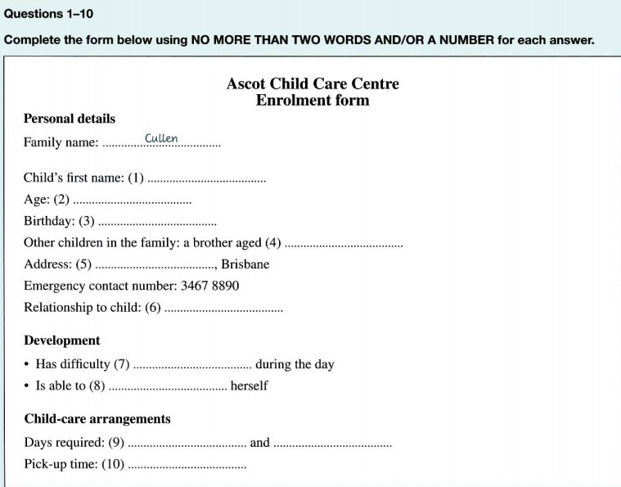
Задание: заполнить таблицу на основании прослушанного дважды текста

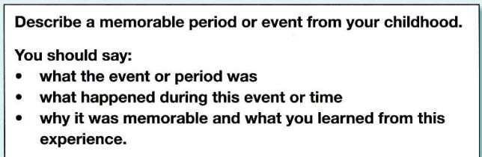
Второй раздел устное тестирование на тему: «Mental and physical development» Задание: подготовить монолог на тему
Третий раздел устное тестирование на тему: «Keeping fit. Diet, health and exercise» Задание: развёрнуто ответить на следующие вопросы
Do you think young people are more or less fit than 50 years ago? Why or why not? In what way is your diet different from when you were a child?
What changes do you think will occur in our diet in the future?
Четвёртый раздел письменное тестирование на тему «Lifestyles. Life and leisure» Задание: заполнить таблицу на основании прослушанного текста

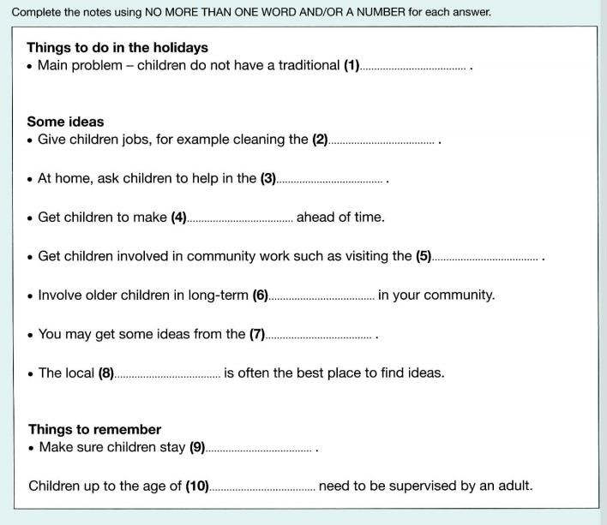

Пятый раздел письменное тестирование на тему «Student life. Study, education, research»
Задание: написать план эссе на тему «More and more young people prefer not to enter the university. What are the reasons for it and what is your opinion on this tendency?»

Шестой раздел устное тестирование на тему «Effective communication. Language, linguistics»
Задание: развёрнуто ответить на вопросы:
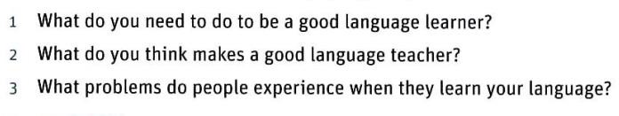

Седьмой раздел письменное тестирование на тему «On the move. Tourism, travel » Задание: составить краткое описание данного графика
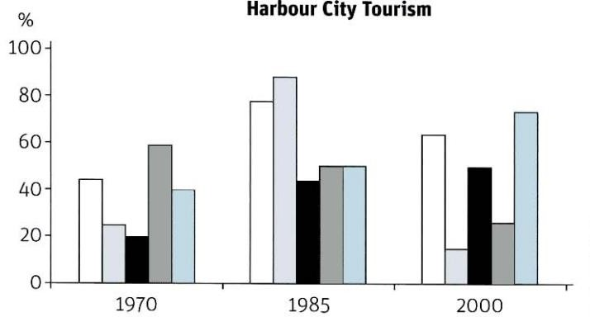
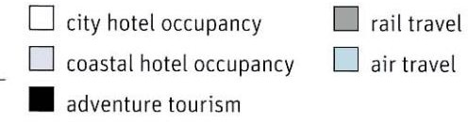

Восьмой раздел письменное тестирование на тему «Through the ages. Time, history» Задание: заполнить таблицу на основании прослушанного текста
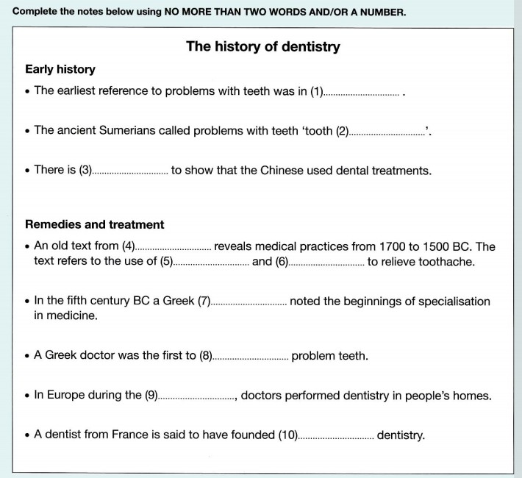

Девятый раздел устное тестирование на тему «The natural world. Flora and fauna, agriculture»
Задание: подготовить монолог на тему «Describe a place in nature that you enjoyed visiting as a child».

Десятый раздел письменное тестирование на тему «Reaching for the skies. Space, planets»
Задание: решить тест на основании прослушанного текста

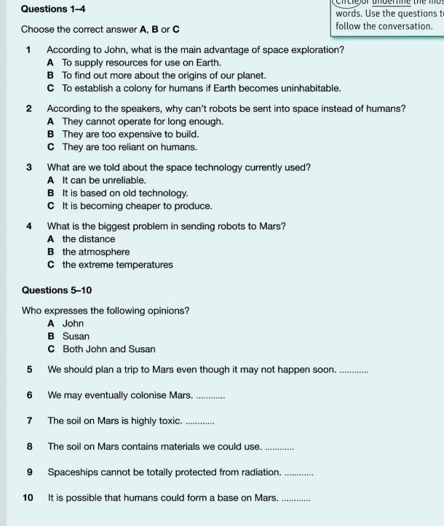
Одиннадцатый раздел письменное тестирование на тему «Design and innovation» Задание: составить краткое описание данного процесса
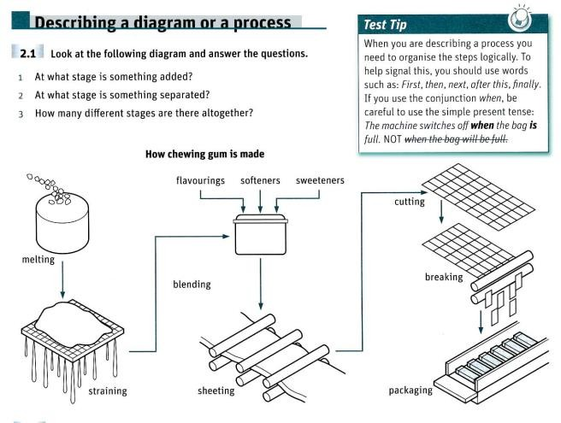

Двенадцатый раздел устное тестирование на тему «Information technology.
Telecommunications, computers and technology»
Задание: подготовить ответы на данные вопросы
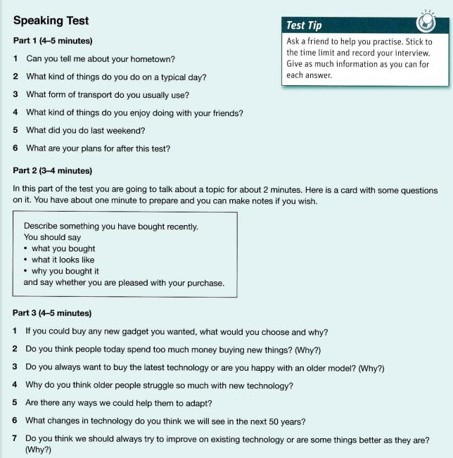
Тринадцатый раздел письменное тестирование на тему «The modern world.
Globalisation, changing attitudes and trends» Задание: описать данный график
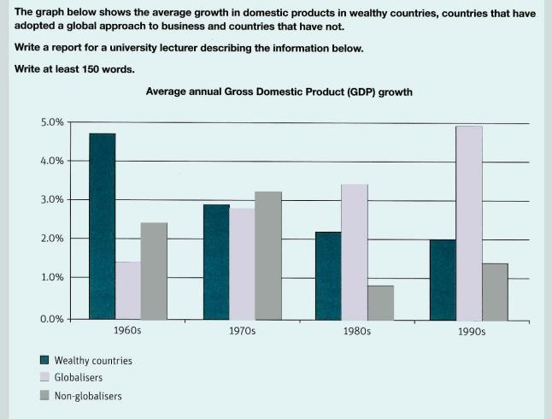

Четырнадцатый раздел устное тестирование на тему «Urbanisation. Problems and solutions, big city life»
Задание: развёрнуто ответить на данные вопросы без подготовки
- Do you prefer living in the city or the countryside? Why?
- What are the advantages or disadvantages of living in the city?
- Nowadays, more and more people are moving from the countryside to cities. What are the reasons for this movement to cities and what can be done to reduce it?
Пятнадцатый раздел письменное тестирование на тему «The green revolution. The environment, climate change and pollution»
Задание: сделать полное описание данного процесса
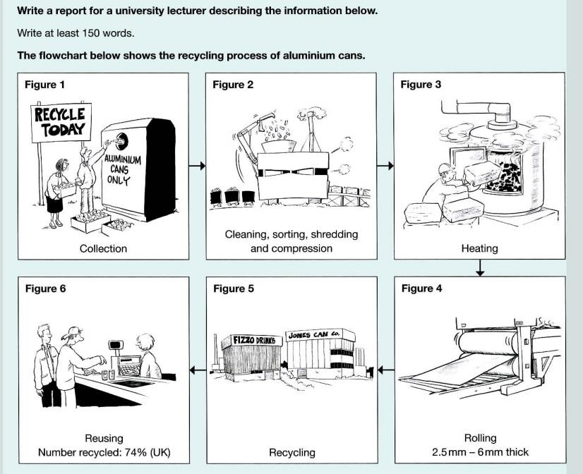
Шестнадцатый раздел письменное тестирование на тему «The energy crisis. Natural resources, alternative fuels»
Задание: ответить на вопросы по данному тексту

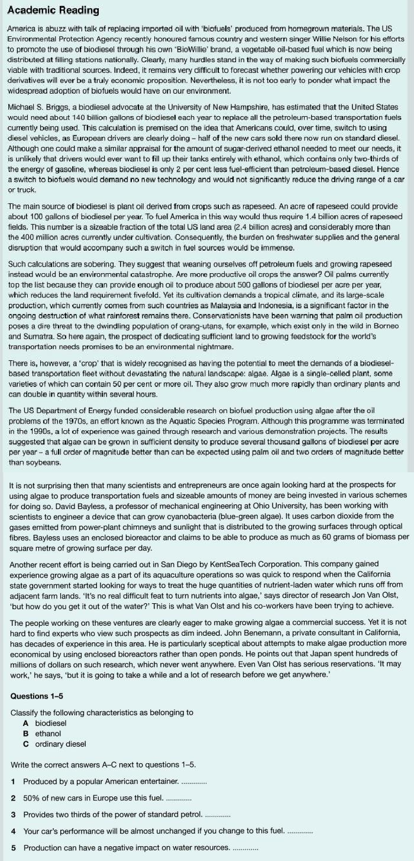

Семнадцатый раздел письменное тестирование на тему «Talking business.
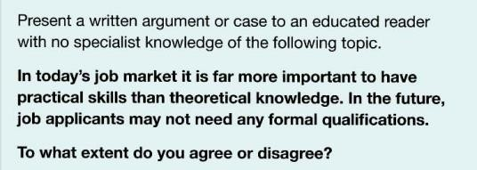
Employment, management and marketing» Задание: написать эссе на тему
Восемнадцатый раздел письменное тестирование на тему «The law. Crime, punishment»
Задание: написать эссе на тему
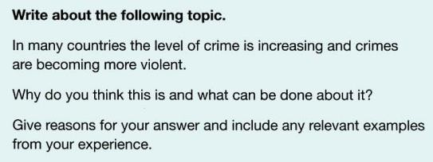

Девятнадцатый раздел устное тестирование на тему «The media. News and fame» Задание: ответить на вопросы без подготовки
Where do you usually get the news from? (Why do you choose that medium?) Do you regularly read any magazines? (What kinds of topics do they cover?) Do you often read a newspaper? (Why/ Why not?)
In which kinds of circumstances do you usually listen to the radio? (Would you like to listen more often? Why/ Why not?)
Describe a television or radio station that you often watch or listen to. Do large media organisations have too much influence?
What could be the consequences of the decline of newspapers? Are the news sources available getting better or worse?
What can be done to make the media better quality in your country?

Двадцатый раздел письменное тестирование на тему «The arts» Задание: письменно ответить на вопросы по данному тексту

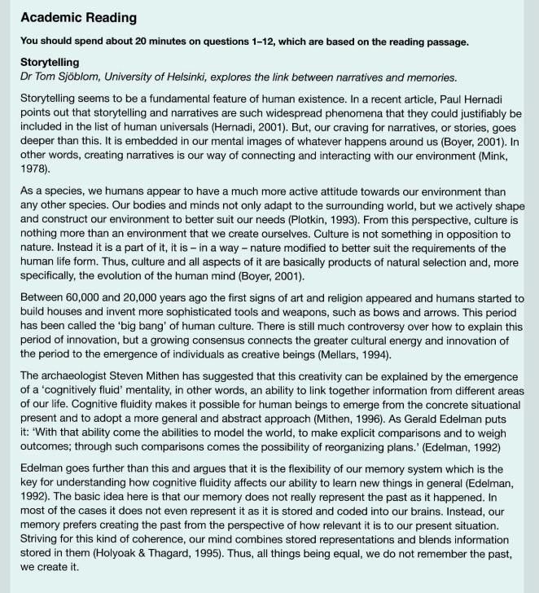

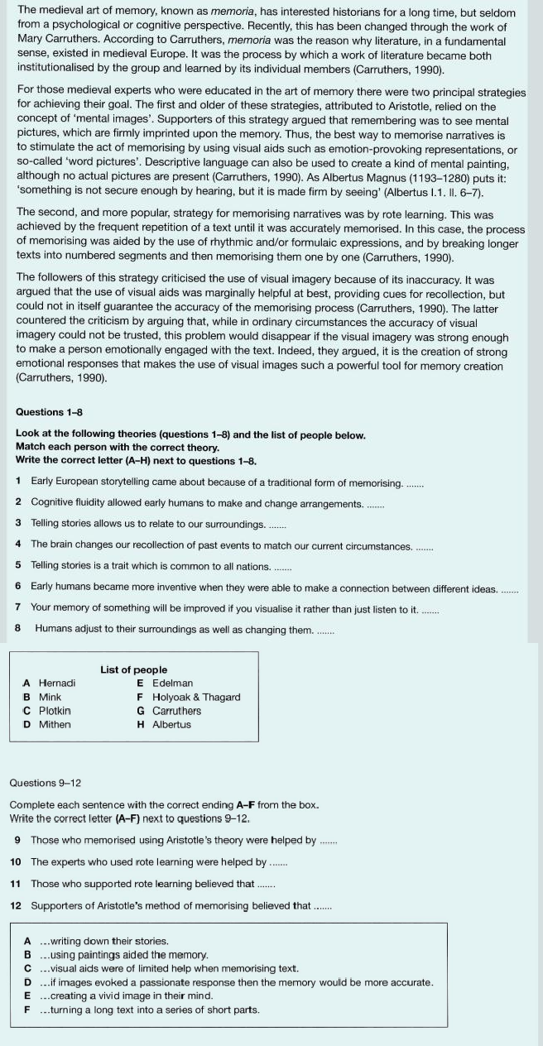

Ожидаемые результаты после работы по программе «Подготовка к экзамену IELTS»:

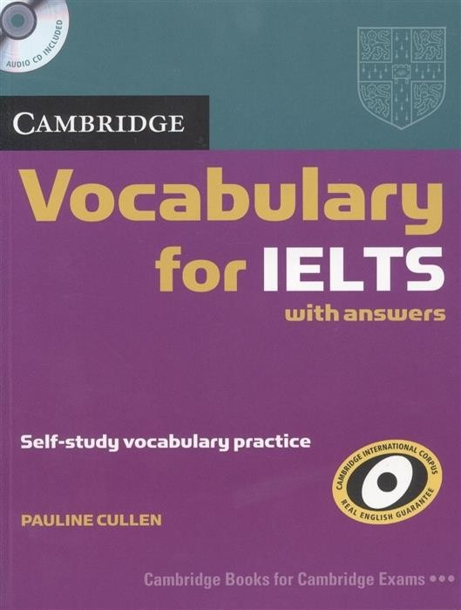
Cambridge Vocabulary for IELTS
По окончании курса обучающиеся должны уметь:
- понимать основные идеи аутентичного сообщения от носителей языка (в аудиозаписи) по темам общих знаний в нормальной скорости, а также воспроизводить их на английском языке с высокой степенью аккуратности и точности изложения самой идеи (например, в виде конспекта);
- составлять документы (доклады, рефераты, письма, описание графиков и таблиц) и правильно их оформлять в пределах ограниченного времени на правильном английском языке;
- писать сочинения и эссе на английском языке на различные общественно или социально значимые темы в пределах ограниченного времени;
- владеть умениями просмотрового, поискового ознакомительного и изучающего чтения. Уметь находить нужную информацию из разных письменных источников в ограниченное время;
- делать краткое устное сообщение по предложенной теме, уметь четко отвечать на устные вопросы по теме на хорошем английском языке;
- демонстрировать хороший уровень владения различными аспектами английского языка: грамматикой, лексикой, правописанием.

Календарный учебный график
Подготовка к экзамену IELTS включает в себя в среднем изучение в течение 8 месяцев, 35 недель, 70 дней. Начало учебного года 1 сентября, окончание учебного года 30 апреля.

Год обучения с 1 сентября по 31 августа
Год обучения |  | Сентябрь |  |  |  | Октябрь | ноябрь | декабрь | январь | февраль | март | апрель | май | июнь | июль | Август |  |  |  | Всего учеб недель | Всего часов по  прогр амме
Недели обучения |  | 1 | 2 | 3 | 4 | 5-  8 | 9-  13 | 14  - 17 | 18  - 22 | 23-  26 | 27  - 31 | 32  - 35 | 36-  39 | 40-  44 | 45-  48 | 49 | 50 | 51 | 52 | 35 | 140
1-й год обучения | Контроль |  | + |  | + | + | + | + | + | + | + | + |  |  |  |  |  |  |  |  | 140
1-й год обучения | Практика | + | + | + | + | + | + | + | + | + | + | + |  |  |  |  |  |  |  |  | 140
1-й год обучения | Теория | + | + | + | + | + | + | + | + | + | + | + |  |  |  |  |  |  |  |  | 140

Формирование педагогических технологий и принципов.
Методы обучения
В ходе программы реализуются такие современные педагогические технологии и принципы как коммуникативная и межкультурная направленность, создание позитивного эмоционального фона на уроке, принцип активной позиции учащегося в течение занятия, использование информационно-коммуникативных технологий (ИКТ).
Их применение в совокупности обеспечивает деятельностный характер обучения. Занятия носят практический характер. На рассмотрение выносятся разнообразные актуальные темы, что способствует повышению мотивации к дальнейшему успешному
овладению английским языком и последующей успешной сдачи экзамена IELTS.
Программа является практико-ориентированной с элементами анализа и самоанализа учебной деятельности и включает разнообразные формы работы (парная, групповая, оценка и взаимооценка, самоанализ и т. д.).
Выбор учебного материала обусловлен возрастными особенностями и интересами учащихся.
Отработка лексико-грамматического материала осуществляется во взаимосвязи и в тесной связи с темой, взятой для обсуждения.
В ходе реализации программы осуществляется текущий контроль, демонстрирующий успехи и достижения учащихся при выполнении проверочных заданий, анализа работы и самоанализа.
Приведённые ниже формы и методы проведения курса способствуют углублению и расширению знаний учащихся по английскому языку, формированию коммуникативной и языковой компетенций.
В ходе процесса обучения применяемые методы:
  - Ознакомление с новой темой, выявлением проблем и с новыми лексическими единицами выделяют следующие приёмы преподавания: объяснение, прослушивание и запись материала занятий, самостоятельное чтение изучаемого материала, работа с лексикой – правильное произношение;
  - Тренинги предусматривают следующие приёмы преподавания: поиск ответов на вопросы в тексте, чтение и перевод текстов, выполнение упражнений на закрепление грамматики;
  - Практическое применение несет в себе: обсуждение темы на английском языке, выполнение тестов (устно и письменно), создание различных письменных работ (эссе, описание графиков и таблиц), возможны проекты.

Методическое обеспечение и условия реализации программы
Для реализации цели и задач данной программы используется материал серии учебных пособий, выпущенных Cambridge University Press специально для подготовки к экзамену IELTS. Данные пособия объединяют в себе все инструменты и новые технологии обучения.
Освоение программы проходит с использованием традиционных форм и методов работы, а именно: словесные методы, метод показа, метод упражнения, метод состязательности, опрос учащихся. Набор языковых моделей и структур определен особенностями изучаемого вида и стиля высказывания. Таким образом, ученики эффективно повторяют изучаемый материал на основных уроках английского языка. Пособия снабжены приложениями, которые обеспечивают учебную работу учащихся и формируют компенсаторные навыки и умения.
Курс подготовки к IELTS систематически и последовательно формирует такие универсальные учебные действия (УУД), как
- регулятивные (целеполагание, планирование, самоконтроль, самокоррекция и др);
- коммуникативные (планирование учебного сотрудничества, постановка вопросов, умение выражать свои мысли и др.);
- познавательные (поиск и выделение необходимой информации, выбор наиболее эффективных способов решения задач в зависимости от конкретных условий и т.д.).
Каждое занятие строится по определенному алгоритму и плану в полном соответствии с основными методическими принципами преподавания английского языка: сознательности и активности, постоянного речевого взаимодействия, сочетания репродуктивных и продуктивных видов речевой деятельности, наглядности, последовательности, посильности, прочности, научности, доступности. Возможность организации значительной части работы учащихся в малых группах, в парах, способствует формированию самостоятельности, навыков партнерских отношений, умения коллективного обсуждения и принятия решений.
Использование аудио- и видеоматериалов является необходимой составляющей занятий. Использование компьютерной техники при выполнении заданий может в значительной мере повысить эффективность самостоятельной работы учащихся с языковым материалом, способствовать развитию автономии учащихся при изучении иностранного языка.
Универсальная дидактическая направленность, разнообразие и привлекательность используемых текстов обеспечивают не только успешное освоение языка для сдачи экзамена, но и развитие лингвистического кругозора. Например, разнообразные задания при работе с текстом, в том числе по нахождению верных и неверных утверждений, выбору наиболее подходящего из предложенных заголовков, способствуют развитию таких важных метапредметных умений, как умение смыслового чтения. Задания по выражению собственного мнения о прочитанном способствуют, в частности, развитию умения аргументировать свою позицию на неродном языке. Практика тренировочных тестов способствует улучшению механизмов самоконтроля, познавательной и эмоциональной сфер учащихся.

Материально-техническое обеспечение
- Компьютер;
- Интерактивная доска;
- DVD;
- CD;
- Доска.

Контрольно-измерительные способы проверки и формы контроля и подведения итогов реализации дополнительной образовательной программы
Для отслеживания результативности данной программы используются следующие способы проверки и формы подведения итогов:
- контроль знаний слушателей проводится посредством устного и письменного тестирования;
- проводится промежуточные тестирования для определения готовности учащегося к сдаче экзамена IELTS. Методика оценивания знаний обучающихся выбирается преподавателем в соответствии с требованиями образовательной программы;
- итоговое тестирование проводится в письменной форме по итогам прохождения обучающимися уровня образовательной программы или онлайн. Методика оценивания знаний обучающихся выбирается преподавателем в соответствии с требованиями образовательной программы.
IELTS длится примерно 3 часа. Состоит из четырёх модулей:
- Listening (примерно 40 минут)
- Reading (60 минут)
- Writing (60 минут)
- Speaking (11—14 минут)
Первые три модуля (Listening, Reading, Writing) всегда сдают в один день в вышеуказанной последовательности без перерыва между ними. Общая продолжительность вместе с техническими паузами 180 минут.
Speaking могут назначить либо в тот же день, либо в течение нескольких дней до или после экзамена. Дата и время сдачи IELTS Speaking зависит от загруженности тест-центра и от количества доступного персонала (экзаменаторов IELTS).
Критерии оценки:
- корректное использование различных лексико-грамматических структур повышенной сложности;
- связность и чёткость речи, свободное говорение без значительных пауз и фонетических ошибок, затрудняющих восприятие;
- адекватный и полный ответ на поставленный вопрос (как в письменном, так и в устном виде).
Говорение: умения ведения как диалоговой речи, так и монолога, на повседневные и на более сложные темы социального характера. Умение чётко рассказать о себе и о своих интересах, высказать свою позицию по тому или иному вопросу, привести актуальные примеры с использование слов-связок. Умение за ограниченное количество времени (2 минуты) максимально полно и грамотно раскрыть заданную тему по всем пунктам.
Аудирование: понимание англоязычной речи как на бытовые, так и на учебные и научные темы. Умение вычленять из потока речи основную информацию и соотносить её с тестовыми заданиями. Умение отделять правдивую информацию от ложной и понимать самоисправления говорящих.
Чтение: понимание текстов вида научно-популярной литературы. Умение быстрого поиска ответа в тексте, соотнесения информации, заголовков. Понимание значение слова из контекста.
Письмо: умение за ограниченное количество времени (1 час) качественно выполнить два письменных задания (описание графика и эссе), максимально полно раскрыв все необходимые пункты, с применением вводных фраз и слов-клише.

24

Список литературы
- Cambridge Vocabulary for IELTS, Pauline Cullen, Cambridge University Press.
- Audio CDs (Vocabulary for IELTS), Cambridge University Press.

